LABORATORNÍ PRÁCE – FYZIKA 7. ROČNÍK
Měření hydrostatického tlaku
Jaký vliv má hloubka ponoru na tlak?

Pomůcky: sada Pasco na měření tlaku, tablet a SW SparkVue, nádoba s vodou, pravítko
Postup:
- do nádoby (vyšší sklenice) napustíme vodu
- na měřič tlaku připojíme hadičku, kterou upevníme na pravítko
- po zapnutí měření ponoříme konec hadičky do vody a postupně zvyšujeme hloubku ponoru o 2 cm
- výsledky zaznamenáme do tabulky
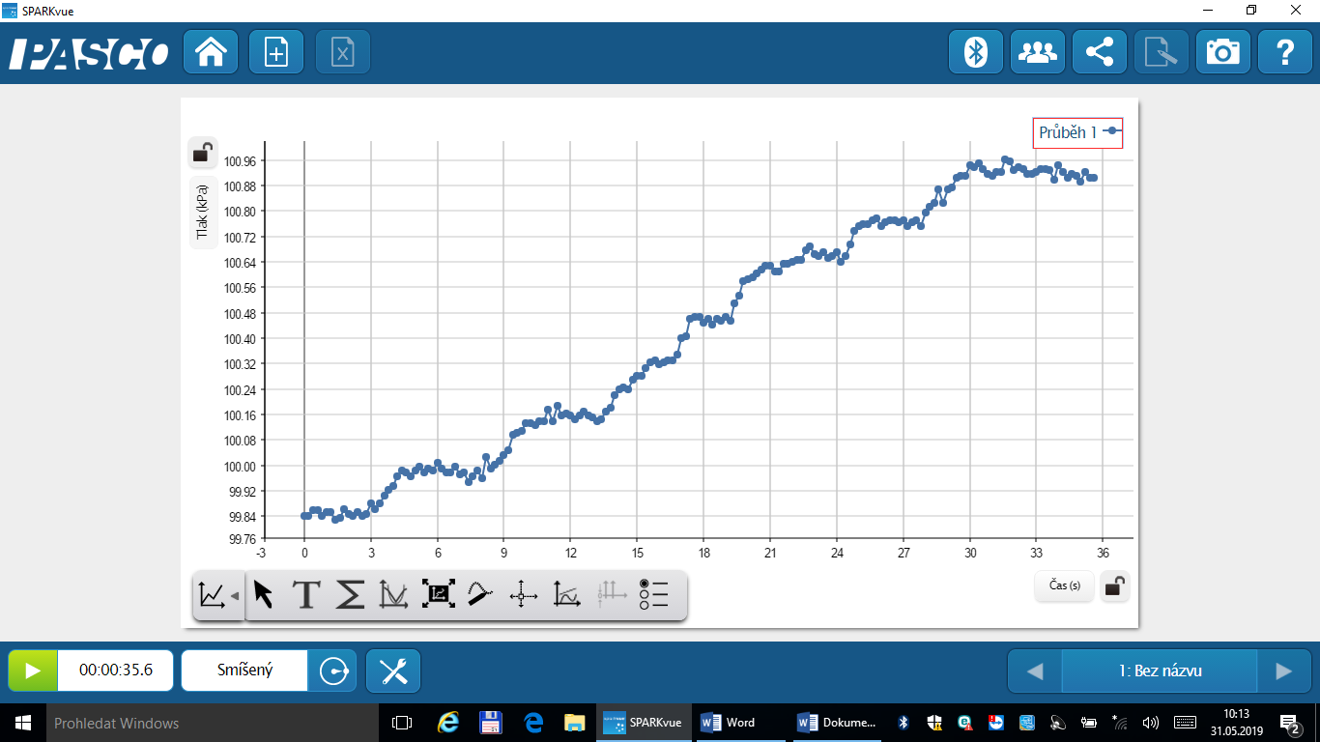
Závěr:
Se zvyšující se hloubkou ponoru se zvyšuje hydrostatický tlak.

